
ФЕДЕРАЦИЯ КЕКУСИН-КАН КАРАТЭ-ДО РОССИИ
ОБЩЕРОССИЙСКАЯ ФИЗКУЛЬТУРНО-СПОРТИВНАЯ ОБЩЕСТВЕННАЯ ОРГАНИЗАЦИЯ

ПЕРВЕНСТВО РОССИИ
ПО КИОКУСИНКАЙ ГРУППА ДИСЦИПЛИН КЁКУСИНКАН
СРЕДИ ЮНОШЕЙ, ДЕВУШЕК, ЮНИОРОВ И ЮНИОРОК ПО КУМИТЭ

2015 г.
1. Место и сроки проведения соревнований
Соревнования будут проходить 11–14 декабря 2015 г. по адресу: Москва, Варшавское шоссе, дом 118, корпус 1, Московский центр боевых искусств (МЦБИ).

2. Организаторы и проводящие организации
- Министерство спорта Российской Федерации;
- Департамент физической культуры и спорта города Москвы;
- Ассоциация Киокусинкай России (АКР);
- ОФСО «Федерация Кёкусин-кан каратэ-до России» совместно с Московской организацией Кёкусин-кан, на территории которой проводятся соревнования.

Организационный комитет:
главный судья соревнований – Ярославцев Андрей Геннадьевич, 4 дан, СВК;
старший судья соревнований – Щвец Павел Валентинович, сэнсэй, 5 дан, СВК (Ставропольский край);
главный секретарь соревнований – Демченко Наталья Сергеевна, сихан, 5 дан, СВК (Москва);
координатор подготовки – Пенькова Марина Владимировна (Москва);
главный врач соревнований – Зинин Сергей Владимирович (Москва).

Адрес оргкомитета:
109316, Москва, Волгоградский проспект, дом 28.
org@kyokushinkan.ru
www.kyokushinkan.ru

3. Требования к участникам соревнований и условия допуска спортсменов
3.1. Условия допуска спортсменов к соревнованиям:
3.1.1. Каждый участник соревнований на момент прохождения мандатной комиссии должен иметь с собой следующие документы:
- общегражданский паспорт или свидетельство о рождении (для несовершеннолетних участников);
- спортивный паспорт установленного образца (за исключением случаев, если указанный паспорт не оформлен по независящим от спортсмена причинам)
- будо-паспорт, подтверждающий стилевую квалификацию не ниже 6 кю;
- договор о страховании от несчастного случая, действительный на дни проведения соревнований (оригинал);
- допуск врача, оформленный должным образом в заявке команды;
- письменное разрешение на участие от обоих родителей (Приложение 3);

3.1.2. Каждый участник, допущенный к соревнованиям, должен иметь:
- белое доги и пояс, соответствующий квалификации спортсмена-участника, при этом разрешаются нашивки и эмблемы, в соответствии с правилами киокусинкай;
- индивидуальную раковину на пах для юношей и юниоров, для девушек и юниорок – по желанию;
- нагрудник установленного образца, который должен надеваться ПОД футболку БЕЛОГО цвета без каких-либо рисунков и принтов – для девушек и юниорок;
- протекторы на голень и подъем стопы – обязательны для всех категорий;
- накладки на руки – обязательны для всех категорий;
- шлем – для участников обоих полов (в случае отсутствия у спортсменов шлемов, отвечающих заявленным требованиям, организаторы предоставляют шлемы и обеззараживающее средство для их протирки);
- капа (протектор ротовой полости) – по желанию, кроме случая, когда спортсмен носит брекеты;
- наколенники, налокотники – по желанию.

Примечание
Участницам разрешается использовать протектор на грудь следующего образца: верхняя граница протектора – на уровне вторых ребер, нижняя граница протектора – не ниже края реберных дуг, боковые границы протектора – по передним подмышечным линиям; жесткий протектор должен защищать как минимум груди; протектор не должен иметь открытых пластиковых элементов.
Разрешается использование шлема с обязательной полной защитой подбородка без железных решеток и пластиковых вставок на лицевой зоне.
Разрешается использовать протекторы на голень и подъем стопы в виде эластичного чулка белого цвета с использованием уплотнителя толщиной не более 1 см. Использование пластиковых щитков, вставок запрещено.
Разрешается использовать наколенники и налокотники в виде эластичного чулка белого цвета с использованием уплотнителя толщиной не более 1 см. Использование пластиковых щитков, вставок запрещено.
Разрешается использовать накладки белого цвета в виде чулка с обрезанными пальцами с использованием уплотнителя толщиной не более 1 см. Использование пластиковых вставок и кожаных перчаток запрещено.
При нарушении любого из вышеперечисленных пунктов спортсмен не будет допущен к соревнованиям.
При неявке спортсмена на татами после объявления его фамилии в течение 30 секунд спортсмену засчитывается поражение.

3.2. Состав участников и численный состав команды:
К участию в соревнованиях допускаются сборные команды субъектов Российской Федерации, состоящие из членов Федерации Кёкусин-кан каратэ-до России.

3.2.1. Каждая команда может включать:
- официального представителя команды – 1 чел.;
- личных тренеров и тренера сборной команды;
- врача команды – 1 чел.;
- спортсменов – до 4 бойцов в каждой категории;
- судей – 3 чел.

3.3. Страхование
3.3.1. Каждый участник должен иметь страховой полис на случай травмы или заболевания, действительный на дни проведения соревнований и предусматривающий участие в спортивных соревнованиях!
3.3.2. В случае отсутствия страхового полиса участники могут застраховаться на мандатной комиссии, предварительно указав об этом в заявке. Стоимость страхования составляет 500 руб. (примерно 10 евро). Оплата принимается ТОЛЬКО в рублях!

4. Программа соревнований
4.1. Соревнования проводятся в следующих возрастных и весовых категориях:
12-13 полных лет

Юноши | Девушки
до 35 кг | до 40 кг
до 40 кг | до 45 кг
до 45 кг | до 50 кг
до 50 кг | свыше 50 кг
до 55 кг
свыше 55 кг
14-15 полных лет

Юноши | Девушки
до 45 кг | до 45 кг
до 50 кг | до 50 кг
до 55 кг | до 55 кг
до 60 кг | до 60 кг
до 65 кг | свыше 60 кг
свыше 65 кг
16-17 полных лет

Юноши | Девушки
до 55 кг | до 50 кг
до 60 кг | до 55 кг
до 65 кг | до 60 кг
до 70 кг | до 65 кг
до 75 кг | свыше 65 кг
свыше 75 кг

4.2. Расписание мероприятий соревнований
11 декабря 2015 г. (пятница) – прибытие команд, самостоятельное размещение в гостинице.
12:00–17:00 – взвешивание спортсменов и проверка документов; аккредитация журналистов и корреспондентов в Московском центре боевых искусств (Москва, Варшавское шоссе, 118, корпус 1).
18:00–20:00 – судейский семинар в Московском центре боевых искусств (МЦБИ).
12 декабря 2015 г. (суббота)
9:00 – парад участников, бои до финалов включительно в МЦБИ.
20:00 - церемония награждения в МЦБИ.
13 декабря 2015 г. (воскресенье) – выезд из гостиниц, разъезд команд.
14 декабря 2015 г. (понедельник) – выезд из гостиниц, разъезд команд.

5. Регламент поединков
5.2. Возрастная группа «юноши / девушки» (12-13 лет)
Младшие юноши (12-13 лет)
Отборочные бои: 2 минуты + 1 минута + взвешивание (разница в весе 2,5 и более кг) + 1 минута.
Полуфинальные и финальные бои:
2 минуты + 1 минута + взвешивание (разница в весе 2,5 и более кг) + 1 минута.

Младшие девушки (12-13 лет)
Отборочные бои: 2 минуты + 1 минута + взвешивание (разница в весе 2,5 и более кг) + 1 минута.
Полуфинальные и финальные бои:
2 минуты + 1 минута + взвешивание (разница в весе 2,5 и более кг) + 1 минута.

Старшие юноши (14-15 лет)
Отборочные бои: 2 минуты + 1 минута + взвешивание (разница в весе 2,5 и более кг) + 1 минута.
Полуфинальные и финальные бои:
2 минуты + 1 минута + 1 минута + взвешивание (разница в весе 2,5 и более кг) + 1 минута.

Старшие девушки (14-15 лет)
Отборочные бои: 2 минуты + 1 минута + взвешивание (разница в весе 2,5 и более кг) + 1 минута.
Полуфинальные и финальные бои:
2 минуты + 1 минута + 1 минута + взвешивание (разница в весе 2,5 и более кг) + 1 минута.

5.3. Возрастная группа «юниоры / юниорки» (16-17 лет)
Юниоры (16-17 лет)
Отборочные бои: 2 минуты + 2 минуты + взвешивание (разница в весе более 3 кг) + 1 минута.
Полуфинальные и финальные бои:
2 минуты + 2 минуты + 1 минута + взвешивание (разница в весе 3 и более кг) + 1 минута.

Юниорки (16-17 лет)
Отборочные бои: 2 минуты + 2 минуты + взвешивание (разница в весе более 3 кг) + 1 минута.
Полуфинальные и финальные бои:
2 минуты + 2 минуты + 1 минута + взвешивание (разница в весе 3 и более кг) + 1 минута.

6. Условия подведения итогов
Соревнования по кумитэ проводятся по системе с выбыванием после одного поражения, согласно правилам соревнований. Бои за 3-е место не проводятся (два третьих места). В командном зачете подсчитываются очки участников команд во всех возрастных и весовых категориях: за 1-е место – 6 очков, за 2-е место – 4 очка, за 3-е место – 2 очка. В случае равенства суммы очков у 2 или более команд, преимущество имеет та, у которой больше 1-х мест, затем учитываются 2-е места и в последнюю очередь – 3-и места.
7. Награждение
7.1. Победители и призеры соревнований награждаются медалями и дипломами соответствующих степеней.
В командном зачете команда, набравшая наибольшее количество очков, награждается кубком.
7.2. Дополнительно могут устанавливаться призы спонсорами и другими организациями.

8. Финансовые условия участия
8.1. Участники
Стартовый взнос для участников Первенства – 1200 руб. с человека.
Расходы, связанные с командированием участников, руководителей делегаций, тренеров в составе делегации на соревнования (проезд, размещение, питание, суточные и др. расходы), несут командирующие их организации.

8.2. Судьи
Организаторы берут на себя обеспечение судей, допущенных к судейству, горячими обедами в день проведения соревнований – 12 декабря 2015 г.

9. Заявки на участие:
9.1. Срок подачи предварительных заявок (Приложение 1): до 30 ноября 2015 г.

E-mail: org@kyokushinkan.ru

Телефоны: 8-916-675-06-06
8(495) 649-35-48
факс: 8(495) 649-35-50

9.2. Заявки принимаются только установленной формы в печатном виде. Заявка должна быть подписана и заверена руководителем и печатью регионального представительства (или уполномоченным лицом), подписана и заверена личной печатью врача, который обязан заверить допуск каждого спортсмена. Количество допущенных спортсменов в заявке указывается прописью.
Обязательно позвоните в Оргкомитет и уточните о получении вашей заявки!
9.3. Оригинал заявки вместе с иными указанными документами предоставляется официальным представителем команды в мандатную комиссию.
Внимание!!! Подпись и печать врача на заявке действительны в течение 10 дней!
9.4. Несвоевременно поданные или неправильно оформленные заявки не принимаются.
Приложение 1

ОБЩАЯ ЗАЯВКА ТОЛЬКО НА СПОРТСМЕНОВ С ВИЗОЙ ВРАЧА
НА БЛАНКЕ ЗАЯВЛЯЮЩЕЙ СТРАНЫ/ОРГАНИЗАЦИИ

(подается на мандатную комиссию с оригинальными печатями врача напротив каждой фамилии и общим количеством допущенных спортсменов, написанным от руки и заверенным печатями врача и спортивной медицинской комиссии)

Заявка

на участие в 11 Первенстве России 11-14 декабря 2015 года

от __________________________________________________________________________
федерация/ организация
ФИО представителя команды _______________________________ тел.__________________

№ | Фамилия, имя | Дата рождения | Возраст  (полных лет) | Вес  (кг) | Рост  (см) | Кю/  Дан, разряд | Тренер Фамилия Имя | Врач
1
2
3
4
5

К соревнованиям допущено ________________________________________________ человек.
(количество прописью)

Печать и подпись врача: _______________________ МП /______________________/

Печать и подпись руководителя
органа исполнительной власти
субьекта РФ в области ФКиС_______________________ МП /______________________/

Печать и подпись руководителя
аккредитованной региональной
спортивной федерации _______________________ МП /______________________/

Печать и подпись регионального
представителя Федерации _______________________ МП /______________________/

Приложение 2
Старшему судье Ярославцеву А.Г.

От____________________________________
(ФИО отца)
Паспорт РФ серия ________№____________
Кем и когда выдан ______________________
______________________________________
От____________________________________
(ФИО матери)
Паспорт РФ серия ________№____________
Кем и когда выдан______________________
______________________________________

ЗАЯВЛЕНИЕ
Просим Вас допустить нашего (нашу) сына (дочь)
Фамилия, Имя, Отчество
дата рождения
к участию в 11 Открытом Первенстве России по киокусинкай среди юношей, девушек, юниоров и юниорок по кумитэ, которое состоится 11-14 декабря 2015 г. по адресу: МЦБИ, Москва, Варшавское шоссе, дом 118, корпус 1.
В случае получения нашим ребенком травм и связанных с ними последствий, а также иных неблагоприятных последствий во время участия в соревновании, в том числе вследствие применения разрешенной либо не разрешенной правилами соревнований техники, и/или при нахождении в помещении, где проводятся данные соревнования или проходит подготовка к данным соревнованиям, претензий к главному судье, организаторам турнира, тренерскому составу и собственникам помещений, в которых проводятся соревнования, иметь не будем.
С правилами соревнований по киокусинкай ознакомлены, полностью осознаем, что киокусинкай является контактным единоборством, и понимаем возможность получения нашим ребенком травм и иных неблагоприятных последствий.
_________________________________________________ __________________
Фамилия, Имя, Отчество собственноручно подпись

_________________________________________________ __________________
Фамилия, Имя, Отчество собственноручно подпись

Приложение 3
ОБЩАЯ ЗАЯВКА
на участие в 11 Первенстве России 11-14 декабря 2015 года

от __________________________________________________________________________
название командирующего спортсменов Представительства

Представитель ______________________________________________________
(ФИО, контактные телефоны с кодом города)

№ | Фамилия, имя члена делегации | Статус  (представитель команды, спортсмен,  тренер,  судья, врач, репортер, гость) | Дата рождения (гггг/мм/дд) / полных лет | Паспортные данные (серия, №, кем /когда выдан, срок действия паспорта) | Степень кю/дан  (если есть), спорт. разряд | Дата приезда в Москву, вид транспорта, номер рейса, транспортный узел прибытия | Дата выезда из Москвы, вид транспорта, номер рейса, транспортный узел убытия | Место размещения в Москве
1
2
3
4
ОБЩАЯ ЗАЯВКА ВСЕЙ ДЕЛЕГАЦИИ, ВКЛЮЧАЯ БОЛЕЛЬЩИКОВ И СУДЕЙ
Заполняется на бланке командирующей организации

Руководитель организации: ______________________________ МП /_____________________/

Приложение 4
Список рекомендованных гостиниц Москвы, расположенных в порядке удаленности от Московского центра боевых искусств

№ | Название гостиницы | Адрес | Контактная информация | Стоимость | Питание | Предоплата
1 | «Севастополь» | Ул.Большая Юшуньская, д.1А, корпус 1 и 2 | Корпус 1 «Классик»:  8(495)318-84-00  с 9.00 до 21.00  8(495)318-03-81  круглосуточно  Корпус 2 «Модерн»:  8(495)318-49-81 круглосуточно  www.sevastopol-hotel.ru | Однокомнатный (до 2 чел.) – от 2800 руб.,  Двухкомнатный (до 2 чел.) – от 3100 руб.,  Люкс (до 4 чел.) – от 4800 руб./за 4 чел.  5-местный и 7-местные номера по наличию свободных.(700 руб. с завтраком/за чел.).  Одноместный – от 3000 руб.  Двухместный – от 3400 руб.  Двухкомнатный семейный (до 4 чел.) – от 5500 руб./за 4чел. | Ресторан, бар.  Завтрак включен.  Обед: бизнес-ланч – 300 руб.  Ужин: 500 руб. | нет
2 | «Катерина Парк»  (визовая поддержка) | Кировоградская, 11 | 8(495)9330404  8(495)2719358  8(495)9330401 www.katerinahotels.com | Одноместный – от 4900 руб. (вых. дни),  6700 руб. (рабочие дни)  Двухместный – от 5500 руб. (вых. дни),  7300 руб. (рабочие дни)  Люкс (2 чел.) - 7400 руб. (вых. дни),  9900 руб. (рабочие дни)  Люкс (2+1 чел.) доплата за 3-го чел. +2000 руб. к выше указанному тарифу. | ресторан, бар, включен завтрак,  Wi-Fi | нет
3 | «Битца» | Балаклавский проспект, 33 | 8(495)3180282  8(495)3182255  www.bitsa-hotel.ru | Одноместный – 3900 руб.  Двухместный – 4500 руб.  Трехместный – 4800 руб.  Двухкомнатный (5 чел.) – 7500 руб. | Включен завтрак | нет
4 | «Гостиница Москомспорта» | Кировоградская, 21, кор.1 | 8(495)3885936,  8(495)6578618, www.hotel-moskomsport.ru | Одноместный – от 3500 руб.,  Двухместный – 4400-4800 руб.  Трехместный – 5400 руб.  Дополнительное место – 1000-1500 руб. | Включен завтрак  Wi-Fi | нет
5 | «Измайлово Бета»  (визовая поддержка) | Измайловское шоссе, 71, корп. 2Б | 8(495)7929913  8(495)7929850  8(495)7929898  www.hotelbeta.ru | Стандартный номер (1-2 чел.) – от 2200 руб.,  Бизнес-класс (1-2 чел.) – от 2400 руб., Бизнес-плюс (1-2 чел.) – от 2500 руб.  1 Класс (1-2 чел.) – от 2950 руб. | ресторан, бары,  цены без завтрака | нет
6 | «Измайлово Альфа»  (визовая поддержка) | м. «Партизанская», Измайловское шоссе, 71, к. А | 8(800)1004300 (бесплатно), 8(499)1664602, www.alfa-hotel.ru | Бизнес (1-2 чел.) – от 2900 руб.,  Супериор (1-2 чел., 1 кровать) – 3300 руб.,  Люкс двухкомнатный (1-2 чел., 1 кровать) – 4800 руб.  Студия (1-2 чел., 1 кровать) – 5400 руб. | ресторан, бары,  цены без завтрака | нет

Предоставленная информация носит ознакомительный характер. Возможные скидки, точные цены и другие условия проживания и бронирования уточняйте у менеджеров отеля.

Место проведения соревнований
Московский центр боевых искусств (МЦБИ)
Москва, Варшавское шоссе, дом 118, корпус 1.
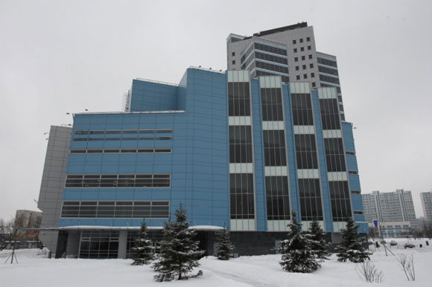

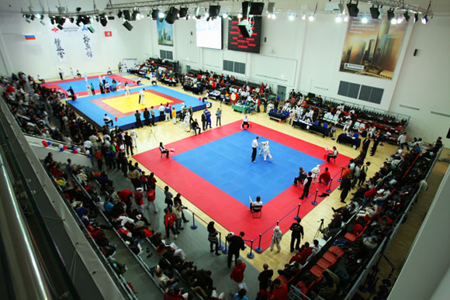
Как добраться:
Варшавское шоссе, д. 118, к. 1
(вход со стороны Сумского проезда)
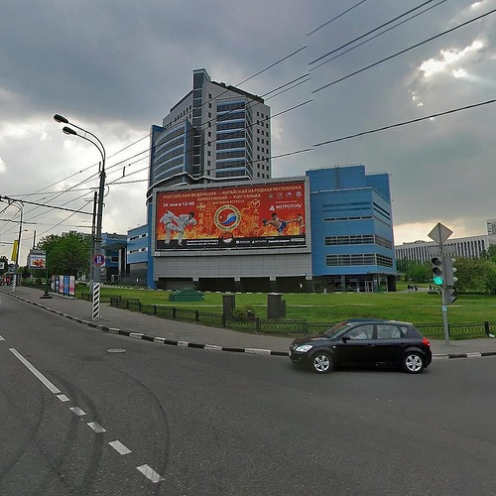

Ближайшие станции метро:

«Южная» (последний вагон из центра, автобусы № 147, 675, 225 остановка «Торговый центр»)
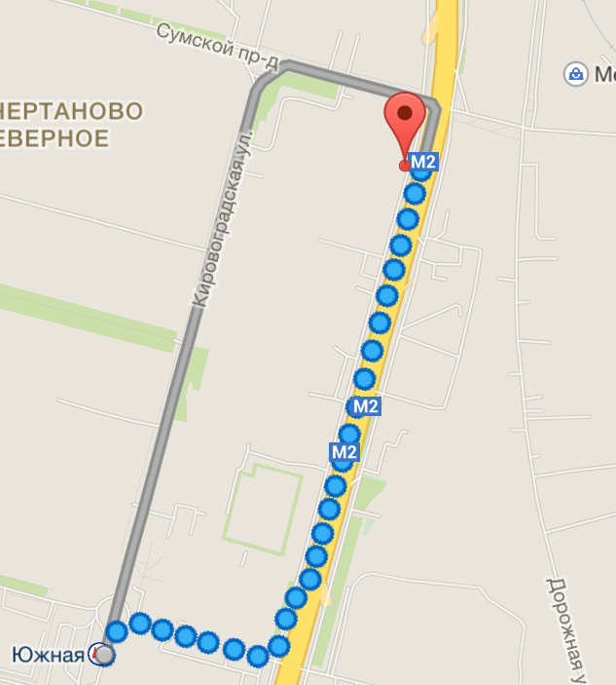

«Чертановская» (Первый вагон из центра, из стеклянных дверей налево, пешком по направлению к Сумскому проезду или на автобусе № 671 до остановки «Торговый центр»)
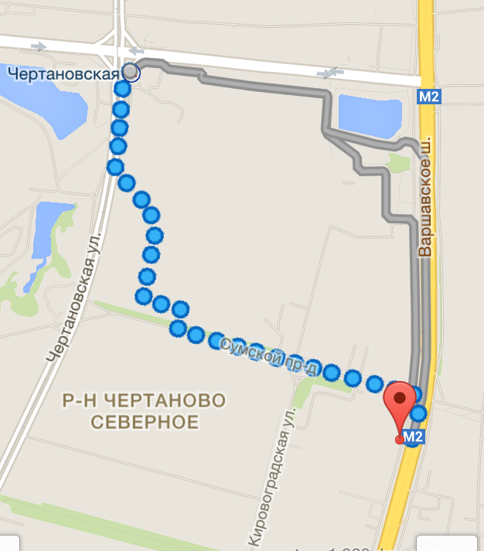

«Варшавская» (Первый вагон из центра, из стеклянных дверей налево, на любом транспорте в сторону области по Варшавскому шоссе, 4 остановка «Торговый центр»)
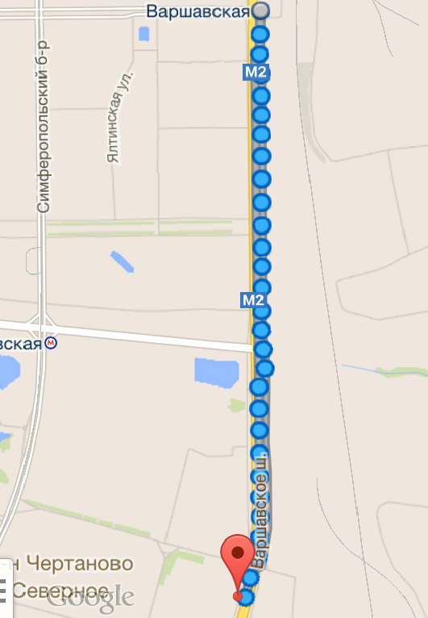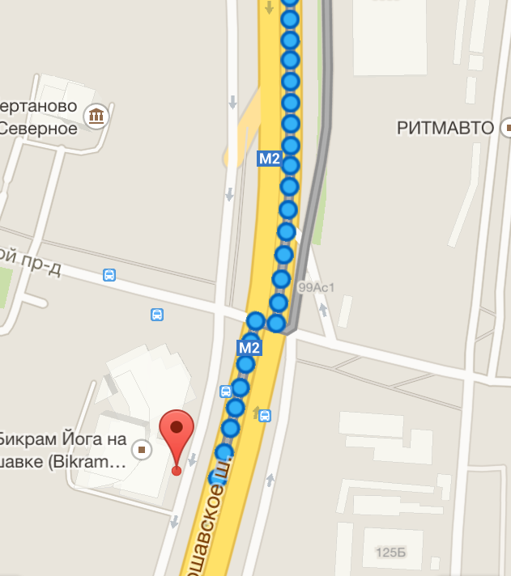
Расположение МЦБИ (места проведения соревнований) на карте Москвы

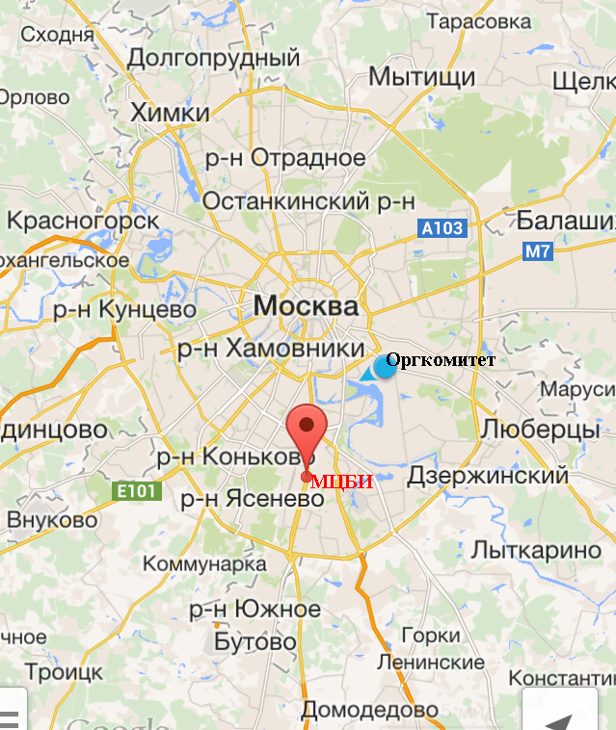
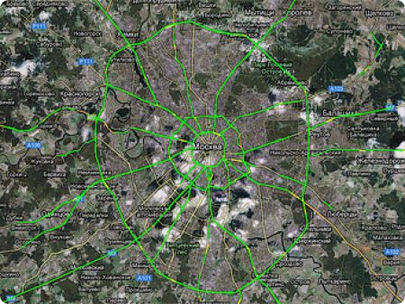

Гостиницы Москвы в шаговой доступности от МЦБИ

«Катерина Парк»
Кировоградская, 11
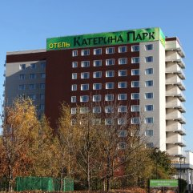

Добро пожаловать в Москву!
